Rasterska i vektorska grafika
<6261>

Rezime: Današnje vrijeme je obilježeno fotografijom. U kojem formatu spremiti fotografiju? Koje su prednosti i nedostaci različitih formata? Često su pitanja na koje mnogi ne obraćaju pažnju. Bitno je razlučiti u koje svrhe nam treba određena fotografija i u skladu s tim koristiti odgovarajuću grafiku. Omogućiti konvertovanje iz jednog oblika u drugi. U ovom seminarskom radu upoznat ću vas sa rasterskom i vektorskom grafikom, njihovim prednostima i nedostacima, načinu korištenja te formatima koje najčešće koriste.
Ključne riječi: Rasterska, vektorska, JPEG, GIF, TIFF, BMP, TTF, AI, CDR, FH, XAR, DWG, rasterizacija, vektorizacija.

Uvod
Danas se sve više teži ka standardizaciju u kompjuterskoj grafici. Većina standarda proizašla je iz internih standarda pojedinih firmi ovisno o zahtjevima koji se vremenom mijenjaju. Programski paketi za rad sa grafikom pružaju različite vrste konverzije tj.konverzije između formata koji se danas koriste.

Kompjuterska grafika
Kompjuterska grafika se dijeli na:
- Rastersku grafiku
- Vektorsku grafiku
Prikaz slike rasterskom grafikom omogućuje mreža linija koje su paralelne vertikalnoj i horizontalnoj osi. Takva slika naziva se još i bitmapa. Kvadrati načinjeni na ovaj način se nazivaju pikseli. Ukoliko su pikseli mali i gusto raspoređeno ljudsko oko ih neće primjetiti. Razlika gusto i rijetko raspoređenih piksela može se jasno uočiti na sljedećoj slici. (Slika 1)
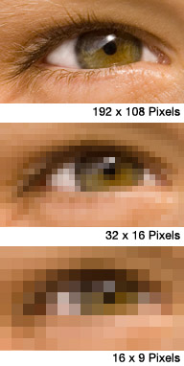
Slika 1. Izvor (https://www.worldwidewallmurals.com/sites/default/files/article-images/pixels-comparison.jpg)

Na navedenoj slici možemo primjetiti da se ljudsko oko jasnije vidi što je veći broj piksela i što je rezolucija veća. Rezolucija opisuje gustinu. Također, na prvom dijelu slike (192 x 108 px) piksele ne možemo jasno primjetiti golim okom kao što je to slučaj sa naredne dvije slike. Ukoliko bismo uvećali prvu sliku za određeni postotak također bismo uočili piksele. Razlog zbog kojeg pikseli nisu odmah uočljivi jeste što ih ima dosta više te su gušće raspoređeni nego u zadnje dvije fotografije.
Svaki piksel nosi informaciju o boji koju prikazuje. Tu informaciju je moguće promjeniti odnosno moguće je izmeniti boju pikselima. Također, piksel karakteriše i intenzitet osvjetljenja. Koliko će memorije zauzimati određena slika dirigira i broj piksela kao i broj boja koje su na raspolaganju.
Svakom pikselu je moguće odrediti adresu. Ukoliko znamo adresu piksela onda smo u mogućnosti odrediti poziciju tog piksela. Moguće je svakoj boji odrediti njen određeni broj koji joj je jedinstven.
Ukoliko želimo prikazati veći broj boja potrebno nam je i više memorije. Povećavaju broj bita pikselima dobit ćemo više prostora za boje. Danas su u upotrebi formati rasterskih slika: 1, 4, 8, 16, 24, 32 bita po pikselu za opis boje.

Dubina boje | Broj boja koje se mogu prikazati
1 | 2
4 | 16
8 | 256
16 | 64K
24 | 16M
32 | 4G

1-bitne bitmape- jednotonski crtež ili tekst gdje postoje samo dvije mogućnosti: 0 (crna) ili 1 (bijela).
2-bitne bitmape- višetonska, crno-bijela slika ili jednostavna slika napravljena sa modelom od 256 boja.
16-bitne bitmape (65 536 mogućih boja)- ove rasterske slike se danas rijetko sreću jer su vrhunac svoga postojanja doživjele prije desetak godina zbog nemogućnosti tadašnjih grafičkih kartica da prikažu veći broj boja.
24-bitne bitmape (True color (16 777 216 boja))- obuhvataju sav potreban broj boja i danas se najčešće koriste za prikaz slike na ekranu.
32-bitne bitmape (slika u punoj CMYK boji pri čemu se svakoj od CMYK boja dodaje po 8 bita)- koriste osnovne boje: Cyan, Magenta, Yellow, Black. Izgledom na ekranu se ne razlikuju mnogo od 24-bitne bitmape.

Formati za rastersku grafiku

JPEG- skraćenica od riječi Joint Photographic Experts Group. Slikovni format koji nije ograničen brojem boja. JPEG je „loosy“ format što znači da program odbacuje svaki suvišni podatak za koje algoritam smatra da nije potreban. Ovo znači da je JPEG format koji koristi kompresiju sa gubitkom podataka. Brzina kompresije je podesiva. Ovaj format je popularan za web.
GIF- Skraćenica od engleske riječi Graphic Interchange Format. Neslužbeni standard koji se koristi za sve slike za izradu www sajtova. Datoteke su minimalne veličine i mogu prikazati samo 256 boja. Koristi se za pohranjivanje crteža i jednostavnih slika koje ne sadrže puno prijelaza boja. Bitna karakteristika ovog formata što ga odvaja od drugih jeste ta što GIF posjeduje prozirnost i animaciju.
TIFF- skraćenica od engleske riječi Tagged Image File Format. Prvobitno je bio kreiran od strane kompanije Aldus. Datoteke su vrlo velike i podržavaju sažimanje bez gubljenja podataka. Koristi LZW metod kompresije bez gubitka podataka. Pored LZW koristi i ZIP te JPEG. Uglavnom se koriste u profesionalne svrhe. Ovaj format može da sadrži slike koje imaju od 2 do 16777216 boja. Datoteke mogu imati rezoluciju maximalno 4 gigapiksela.
BMP- skraćenica je od engleske riječi Bitmap. Koristi se samo u Microsoft operativnim sistemima. Ovaj format nema kompresiju i to osigurava kvalitet slike. Podržava potpunu skalu boja. Zapis unutar datoteke Bitmap je jako jednostavan i pogodan je za čitanje. Ovaj format analogan je Wave formatu za zapis audiosignala. Omogućuje visoku kvalitetu zapisa jer nema kompresije. Obično se takve datoteke ne mogu koristiti na webu jer je veličina prevelika. Ovaj format ne podržava animaciju i transparentnost.

Ukoliko imamo potrebu za konverzijom određenog formata slike možemo se poslužiti Paint-om. Demonstrirano sljedećim primjerom.
Sliku je potrebno otvoriti u Paint-u. Sliku spremiti u željeni format.
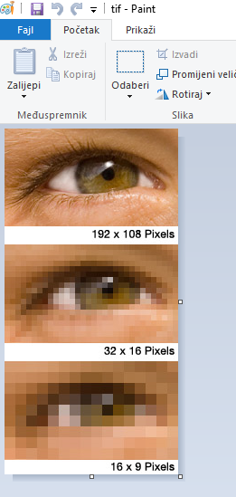

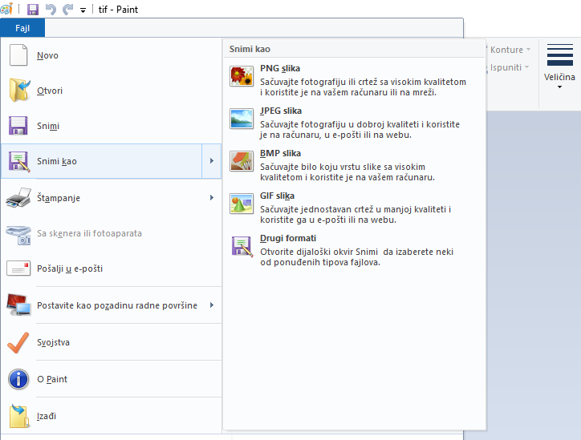

Vektorska grafika

Vektor kao pojam u grafici označava liniju koja ima dužinu i smjer. Vektorska grafika predstavlja način crtanja pomoću kojih se mogu kreirati vektorski objekti. Pored dužine i smjera može postojati i podatak o boji koju ta linija sadrži. Ukoliko linije kreiraju neki zatvoreni objekat onda se uključuje i podatak o boji ispune. Sve se obrađuje zahvaljujući jednostavnim matematičkim formulama. Računar zapamti najmanje 2 a najviše 4 podatka. (dužina, smjer, boja, boja ispune). Veličina vektora se mijenja matematičkim putem ali se kvalitet prikaza ne mijenja jer se automatski u računaru odvijaju matematičke operacije koje zadržavaju kvalitetu slike. Može se navesti primjeri nekog teksta na slici gdje, bez obzira na promjene tekst ostaje izoštren i dostojan prvobitnoj kvaliteti slike.
Vektorska grafika se koristi i za izradu trodimenzionalnih grafičkih prikaza.
Neki od formata vektorske grafike su:
TTF-nosi podatke o fontu namjenjenom za pisanje teksta na računaru.
AI, CDR, FH, XAR-matični formati programa za izradu i obradu vektorskih crteža i slika. To su Adobe Illustrator, CorelDraw, MacroMedia FreeHand i Xara-X. Pomoću njih je moguće napraviti sve vezano za vektorsku grafiku. Izuzetak je 3D modeliranje.
DWG- Skraćenica od engleske riječi Drawing. Format koji se često koristi za pohranjivanje 2D i 3D podataka o dizajnu. Osnovni je format koji se koristi prilikom rada sa AutoCAD-om. Pod vlasništvom je firme Autodesk. Može da sadrži rasterske slike kao reference odnosno rasterska slika se može ubaciti kao vektorski crtež ali ona ostaje u vanjskoj datoteci.

Razlika između Rasterske i Vektorske grafike

Kako znati da li je naša fotografija rasterska ili vektorska?
Otvoriti sliku i zumirati. Slika koja je vektorskog formata neće prikazivati piksele bez obzira koliko je zumirali dok će slika rasterskog formata prikazivati piksele.

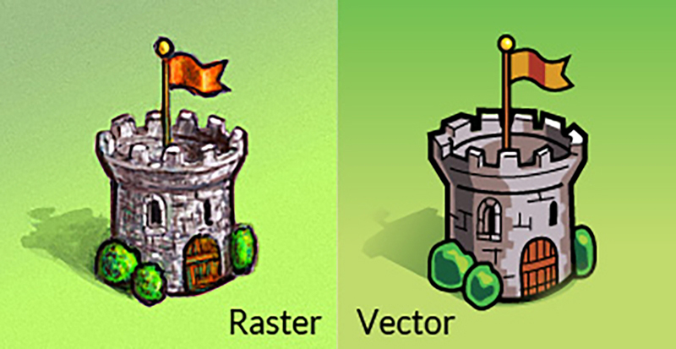
Slika 2.
(https://machina.hr/wp-content/uploads/2017/12/raster_vs_vektor-2.jpg)

Rasterska slika
Prednosti | Nedostaci
Mnogo detalja | Zamućenje prilikom zoom-a
Precizna izmjena | Veličina rasterskog fajla

Mnogo detalja- dpi (dot per inch). Što je veći broj dpi to će slika biti kvalitetnija i sadržat će više finih detalja.
Precizna izmjena- možemo izmjeniti svaku informaciju o boji koju sadrži piksel.
Zamućenje prilikom zoom-a- obzirom da rasterska grafika ima fiksan broj piksela prilikom uvećavanja kompjuter pokušava da praznine nadomjesti novim generisanim pikselima najsličnije boje.
Veličina rasterskog fajla- fajlovi mogu zauzimati dosta memorije jer sadrže informacije o boji i nijansi boje svakog pojedinačnog piksela.

Vektorska slika
Prednosti | Nedostaci
Beskonačno uvećavanje | Ograničeni detalji
Veličina vektorskog fajla | Ograničeni efekti
Mogućnost izmjene

Beskonačno uvećavanje- vektorsku sliku možemo beskonačno uvećati ili umanjiti bez da gubimo kvalitet. Tu mogućnost osiguravaju nam matemaričke funkcije za iscrtavanje.
Veličina vektorskog fajla-vektorski fajlovi imaju manju veličinu jer sadrže manje informacija za razliku od rasterskih fajlova. Također i za ovo su zaslužne matematičke funkcije za iscrtavanje.
Mogućnost izmjene- kod rasterskih formata moguće je da se desi da svi elementi budu slijepljeni sloj uz sloj dok kod vektorskih to nije tako. U svakom trenutku smo u mogućnosti izmjeniti svaki u zaseban oblik.
Ograničeni detalji- vektorski formati nemaju mogućnost detaljnije obojenosti i nijasiranja piksela za kompleksne grafike iz razloga što se matematički iscrtavaju.
Ograničeni efekti- vektorski formati se sastoje od prostih tačaka, linija i krivih pa iz toga razloga nemaju mogućnost dodavanja nekih naprednijih efekata npr dodavanje sijenke, blur i dr. U rasterskoj grafici je ovo moguće.

Rasterizacija i vektorizacija
Za uređivanje rasterskih slika postoje različiti softveri. Neki su besplatni a neki ne. Najpoznatji besplatan softver pomoću kojeg se mogu uraditi osnovne radnje sa slikom jeste Paint. Pomoću njega možemo promjeniti veličinu slike, isjeći dio slike, rotirati sliku i slično.
Na prvom mjestu profesionalnog softvera najbolji je ubjedljivo Adobe Photoshop. Ovaj program sadrži različite i veoma posebne opcije za uređivanje slike. Poznat je također i po tome što ima posebne dodatke tako da je njegovu funkcioalnost moguće još više proširiti i unaprijediti.
Pored softvera koji su nam raspolaganju nakon preuzimanja i pokretanja instalacije, postoje i online verzije kao što je https://www.autotracer.org/.
Na slici je prikazana konverzija rasterske slike u vektorsku. Jasno možemo uočiti da je prvi krug rasterska slika zbog uočljivih piksela. Pilikom konverzije u vektorsku sliku ovi pikseli se gube. Takav oblik konverzije naziva se vektorizacija.

Slika 3.( https://banner2.kisspng.com/20180331/ddq/kisspng-raster-graphics-bitmap-vs-5ac0002b517ab1.6560850415225323953338.jpg )

Najpoznatiji programi vektorske grafike jesu CorelDraw i Adobe Illustator.
Rasterizacija je postupak proračuna piksela tj. Pretvaranje konture u tačkasti ispis.
Primjer je Slika 4. gdje je vektorska slika konvertovana u rastersku.

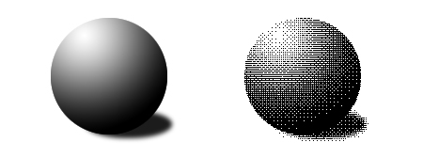
Slika 4.
Izvor: (http://www.8164.org/wp-content/uploads/2008/09/bitmap_balls.jpg)
Vektorska slika je pogodna u radu sa web stranicama. Njena bitnost se posebno ističe u ulozi loga. Naime, danas i najmanja firma, radnja ima svoj vlastiti logo. Ovakvu sliku je moguće postaviti kako u većem tako i u manjem formatu. Za vizitke je potrebna slika male veličine. Obzirom da vektorsku sliku možemo smanjiti a da ne gubi kvalitet, onda se ona često koristi u ovakve svrhe.

Zaključak
Kompjuterska grafika se dijeli na rastersku i vektorsku. Prva i glavna razlika jesu pikseli. Postoje različiti formati za obje grafiku. Najpoznatiji formati za rastersku grafiku su: JPEG, GIF, TIFF, BMP. Program koji prednači na polju rasterske grafije je Adobe Photoshop. Od vektorskih formata izdvajaju se: TTF, AI, CDR, FH, XAR, DWG. Rad sa vektorskom grafikom omogućuje Adobe Illustrator i CorelDraw.
Za korisnika je bitno da razlikuje rastersku i vektrosku grafiku te u skaldu sa svojim potrebama bira onu grafiku koja mu nudi odgovarajuće kvalitete.

Literatura
[1] https://olypress.com/vector-vs-raster-graphics-in-printing/ (dostupno 8.12.2018.)
[2] http://www.smilecode.org/razlika-izmedu-vektorske-i-rasterske-grafike/(dostupno 9.12.2018.)
[3] https://baotic.net/graficki-formati-na-webu/rasterski/bmp/ (dostupno 9.12.2018.)
[4] S. Rizvić- Kompjuterska grafika i multimedija
[5] D. Cvetković- Vektorska i rasterska grafika (drugo dopunjeno i izmjenjeno izdanje), Univerzitet „Singidunum“, Beograd, 2009.
[6] Rastrska in vektorska grafika, Spela Sitar, Univerza v Ljubljani, 2009.
[7] S. Lemeš- Računarska grafika i geometrijsko modeliranje, Univerzitet u Zenici Politehnički fakultet, Zenica, 2017.
[8] https://bib.irb.hr/datoteka/187775.ttomic.pdf?fbclid=IwAR1pWQQCileBBstGO-ct0Pl8jOuHcXXxO1Ob-kyEnWoA93TUlrjuHHQiG9A (dostupno 11.12.2018.)
[9] https://cetvrtagimnazija.edu.rs/wp-content/uploads/2014/03/Racunarska_grafika.pdf?fbclid=IwAR0JDeeb4S5-dlUm2fJiih8XcY_p2yIqK6y8o_nLmLSX3kzmcz5cfLFoVQM (dostupno 11.12.2018.)
[10] https://ljstojanovic.wordpress.com/drugi-razred/rasterska-i-vektorska-grafika/?fbclid=IwAR3R_Wa0PDIYRT7XzSXEX4KCI-Ovl4Ov7lkZdG6ShLdAQkzv8KwLEzHd0hI (dostupno 11.12.2018.)
[11] https://www.oszmajsv.edu.rs/wp-content/uploads/2018/01/Razlika-izmedju-vektorskih-i-rasterskih-slika.pdf?fbclid=IwAR1WIExvVVXQ8hwho9FwrmQK6tJqXie35icpVj3OINvYIwMbomgaGia1KrQ (dostupno 11.12.2018.)
[12] https://techterms.com/definition/vectorgraphic (dostupno 11.12.2018.)

